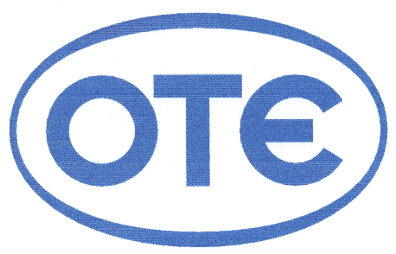
Ανακοίνωση

Αθήνα, 28 Νοεμβρίου 2006 – Ο Οργανισμός Τηλεπικοινωνιών της Ελλάδος Α.Ε. (ΟΤΕ Α.Ε.), ως μητρική εταιρία της εταιρίας COSMOTE Κινητές Τηλεπικοινωνίες Α.Ε, ανακοινώνει ότι προβαίνει στη παρούσα γνωστοποίηση, σύμφωνα με τις διατάξεις του Άρθρου 5 του Π.Δ. 51/1992 σε συνδυασμό με την περίπτωση Β παράγραφο 1, του Άρθρου 7, και την παράγραφο 1^{α}, ΄Αρθρο 8, του ιδίου Προεδρικού Διατάγματος.

Συγκεκριμένα, η Cosmote Κινητές Τηλεπικοινωνίες Α.Ε., πέραν του 20,75% επί του συνόλου των δικαιωμάτων ψήφου της εταιρείας ΓΕΡΜΑΝΟΣ ΑΒΕΕ που κατείχε άμεσα και του 63,82% που κατείχε έμμεσα, την Δευτέρα 27 Νοεμβρίου 2006 απέκτησε, μέσω αγορών από τη θυγατρική της εταιρεία Cosmoholding Cyprus Ltd, 791.540 μετοχές της εταιρίας ΓΕΡΜΑΝΟΣ ΑΒΕΕ. Έτσι, θα κατέχει έμμεσα και το 64,79% των μετοχών, αντιστοιχούντων στο ποσοστό αυτό επί των συνολικών δικαιωμάτων ψήφου της ίδιας εταιρείας (ΓΕΡΜΑΝΟΣ ΑΒΕΕ). Έτσι, θα κατέχει έμμεσα και το 64,79% των μετοχών, αντιστοιχούντων στο ποσοστό αυτό επί των συνολικών δικαιωμάτων ψήφου της ίδιας εταιρείας (ΓΕΡΜΑΝΟΣ ΑΒΕΕ).

- Ποσοστό μετοχών πριν τη μεταβολή:
20,75%, μετά των αντίστοιχων δικαιωμάτων ψήφου, άμεσα
84,58%, μετά των αντίστοιχων δικαιωμάτων ψήφου, άμεσα και έμμεσα
- Ποσοστό μετοχών μετά τη μεταβολή:
20,75%, μετά των αντίστοιχων δικαιωμάτων ψήφου, άμεσα
85,55%, μετά των αντίστοιχων δικαιωμάτων ψήφου, άμεσα και έμμεσα
- Αριθμός μετοχών πριν τη μεταβολή:
16.929.103, μετά των αντίστοιχων δικαιωμάτων ψήφου άμεσα
68.993.895, μετά των αντίστοιχων δικαιωμάτων ψήφου, άμεσα και έμμεσα
- Αριθμός μετοχών μετά τη μεταβολή:
16.929.103, μετά των αντίστοιχων δικαιωμάτων ψήφου άμεσα
69.785.435, μετά των αντίστοιχων δικαιωμάτων ψήφου, άμεσα και έμμεσα

ΠΛΗΡΟΦΟΡΙΕΣ:

ΓΡΑΦΕΙΟ ΣΧΕΣΕΩΝ ΜΕ ΜΕΤΟΧΟΥΣ

Τηλ. 210-611-1574/5070/1121
E-mail: dtzelepis@ote.gr
Fax. 210-6111030

